ГУАП

КАФЕДРА № 42

ОТЧЕТ   
ЗАЩИЩЕН С ОЦЕНКОЙ

ПРЕПОДАВАТЕЛЬ

|  |  |  |  |  |
| --- | --- | --- | --- | --- |
| доцент |  |  |  | В. А. Кузнецов |
| должность, уч. степень, звание |  | подпись, дата |  | инициалы, фамилия |

|  |
| --- |
| ОТЧЕТ О ЛАБОРАТОРНОЙ РАБОТЕ № 3.1 |
| РЕКУРСИВНЫЙ АЛГОРИТМ |
| по курсу: |
| ОСНОВЫ ПРОГРАММИРОВАНИЯ |
|  |

РАБОТУ ВЫПОЛНИЛ

|  |  |  |  |  |  |
| --- | --- | --- | --- | --- | --- |
| СТУДЕНТ гр. № | 4326 |  |  |  | Г. С. Томчук |
|  |  |  | подпись, дата |  | инициалы, фамилия |

Санкт-Петербург 2024

СОДЕРЖАНИЕ

1 Постановка задачи 3

2 Схема алгоритма решения 4

3 Полное описание реализованной функции 5

3.1 extract_words_with_digits 5

3.2 contains_digit 5

3.3 free_words 6

3.4 main 6

4 Листинг программы 7

5 Результаты тестирования программы и функции 8

6 Вывод по результату тестирования 9

1. Постановка задачи

Задача: реализовать программную функцию на языке C/С++, выполняющую поставленную задачу. Вариант задания, пример входных и выходных данных представлен в таблице 1.

* Написать код функции, принимающей в качестве аргументов и возвращающей все необходимые параметры, без использования глобальных переменных. Допустимо использование дополнительных функций.
* Протестировать функцию для всех возможных исключительных ситуаций, особое значение придается текстам на возникновение ошибок в ходе работы программы.
* Из наименования функции и принимаемых аргументов должно быть ясно их назначение.
* В ходе тестирования функции при каждом вызове рекурсивной функции необходимо вывести отладочную информацию: порядковый номер вызова рекурсивной функции, значения изменяющегося аргумента и возвращаемого значения, если они присутствуют. Привести глубину рекурсии для каждого тестового примера.

Таблица 1 – Вариант

|  |  |  |  |
| --- | --- | --- | --- |
| N | Текст задания | Вход | Выход |
| 7 | Реализовать рекурсивную функцию вычисления (ax + b)((a - 1) x + b - 1)...((a - k ) x + b - k )...( x + 1) по заданным a,b,x. При условии, что  если a-k< 1,то a-k = 1,  если b-k<1,то b-k = 1. | 2, 3, 1 | 30 |

1. Схема алгоритма решения

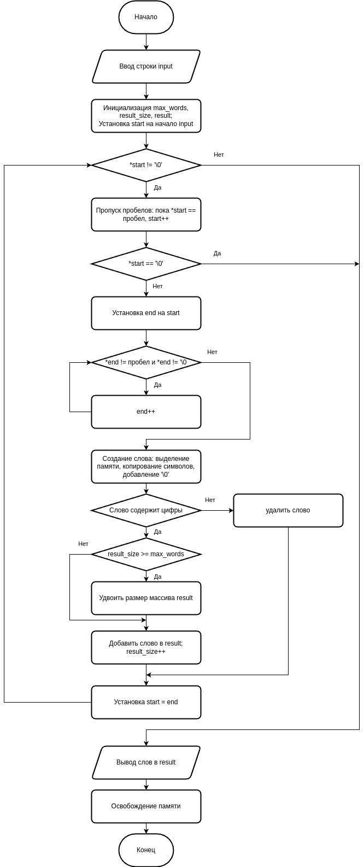

Рисунок 1 – Блок-схема алгоритма

1. Полное описание реализованной функции
   1. extract_words_with_digits

Функция extract_words_with_digits извлекает из строки все слова, содержащие цифры, и сохраняет их в массиве. Принимает следующие аргументы:

Работа функции происходит следующим образом:

* 1. contains_digit

Функция contains_digit проверяет, содержит ли переданное слово хотя бы одну цифру. Принимает следующие аргументы:

Работа функции происходит следующим образом:

* 1. free_words

Функция free_words освобождает память, выделенную под массив строк. Принимает следующие аргументы:

Работа функции происходит следующим образом:

* 1. main

1. Листинг программы

Листинг 1

Продолжение листинга 1

1. Результаты тестирования программы и функции

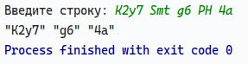

Рисунок 2

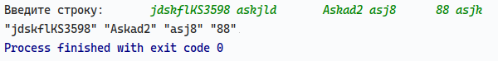

Рисунок 3

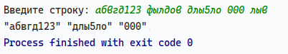

Рисунок 4

1. Вывод по результату тестирования

Текст